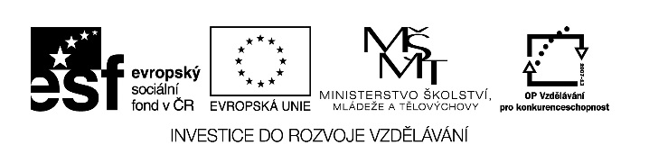

Autorem materiálu a všech jeho částí, není-li uvedeno jinak,
je Melicharová Eva.

Dostupné ze Školského portálu Karlovarského kraje www.kvkskoly.cz, materiál vznikl v rámci projektu Gymnázia Cheb s názvem Rozvoj školského portálu Karlovarského kraje
PŘÍPRAVA KYNUTÝCH TĚST

Suroviny :

Hladká, polohrubá nebo hrubá mouka

- druh mouky je závislý na tepelné úprav a tvarování moučníků.
Hrubou mouku používáme pouze na těsta vařená.

Droždí
- čím více těsto obsahuje cukru a tuku, tím více droždí musíme použít. Kvásek připravíme z rozdrobeného droždí s cukrem, zalitého teplým mlékem a nechme na teplém místě vykynout.

Mléko

- používáme vždy teplé, aby těsto lépe kynulo

Cukr
- používáme většinou jen na přípravu kvásku, jinak je množství cukru závislé na typu moučníku.

Vejce

- nejmenší množství používáme do litých těst, do jemnějších těst používáme jen žloutky

Tuk

- používáme všechny druhy tuků (oleje, rostlinná tuky, másla). Množství tuku je závislé na tepelné
úpravě

Koření

– do všech typů těst upravovaných na slano dáváme také sůl, nastrouhanou citronovou kůru z citronu chemicky neošetřeného nebo pečlivě opláchnutého horkou vodou. Ostatní druhy koření dáváme především do náplní.

